নিঝুম নির্জনতায়

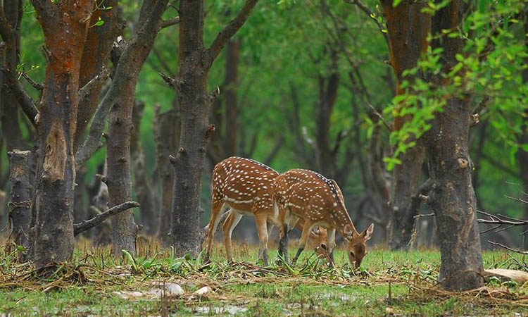
ছবি: সংগৃহীত

চঞ্চল, মুখর জীবনের একরোখা প্রবাহ যেন থমকে গেছে নিঝুম দ্বীপে। এলোমেলো দিশাহীন ভাবনায় বিক্ষুব্ধ অনুভব তৃপ্তির সহস্রধারায় অবগাহন করে হারিয়ে যায় বিভোর হরষে। চারপাশের টানটান নির্জনতার কি অদ্ভুত মাদকতা ! কেমন একটা ঝিমঝিম মৃদু উত্তেজনা তিরতির করে ছড়িয়ে পড়ে শোণিতধারায়।

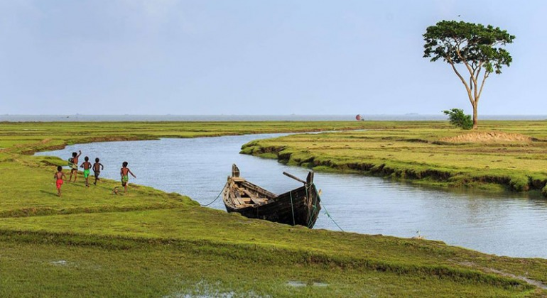
নোয়াখালী জেলায় হাতিয়া উপজেলার একটি ছোট দ্বীপ নিঝুম দ্বীপ।শীতের সময় হাজার হাজার পরিযায়ী পাখি দ্বীপে ভ্রমণ করে।বাংলাদেশ সরকারের বন বিভাগ নিঝুম দ্বীপে ম্যানগ্রোভ বন তৈরি করেছে এবং এই বনাঞ্চলের প্রধান আকর্ষণ প্রায় ৫০০০ হাজার চিতল বা দাগযুক্ত হরিণের পাল।
নিঝুম দ্বীপের চারপাশ বন ও সমুদ্রবেষ্টিত। মাছ ধরেই দিন চলে এখানকার অধিকাংশ মানুষের।চোখের সামনে ভেসে উঠল সাদামাটা জীবনের একটুকরো অনাড়ম্বর জলছবি। বড়-বড় জাল শুকোচ্ছে রোদে । এখানে-ওখানে নানা আকারের জেলে ডিঙি। ছাড়িয়ে-ছিটিয়ে মাছধরার হরেক উপকরণ। কঠিন জীবন-সংগ্রামের চিহ্ন যেন সর্বত্র। চারপাশ থেকে আঁশটে গন্ধ নাকে এসে লাগে, তবু ভালোলাগে অনুভব ছুঁয়ে যাওয়া নির্ভীক প্রাণের উত্তাপ।
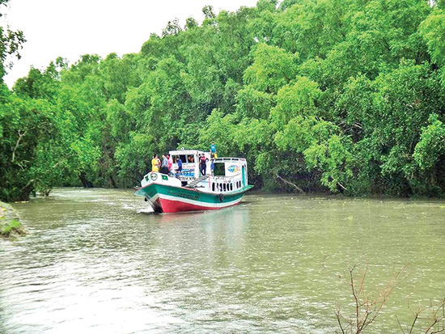
সমুদ্র থেকে রাশিরাশি মাছ ধরে এনে জেলের দল চরায় মুক্ত করে জাল। ঝকঝকে রোদে চকচকিয়ে ওঠে রকমারি রুপলি মাছ। কিছুটা সওদা করে আশপাশের কোথাও থেকে ভাজিয়ে নিয়ে মুখে তুললেই রসনার অপার তৃপ্তি।
নিঝুম দ্বীপের অন্তর্গত চৌধুরী খাল এবং ছোয়াখালী ফরেস্ট এরিয়ায় দেখা পাওয়া যাবে হরিণের। নিঝুম দ্বীপ থেকে ট্রলার ভাড়া করে যাওয়া যাবে চৌধুরী খাল, কবিরাজের চর ও কমলার চর ঘুরে আসা যায়। ট্রলারে যাওয়ার সময় একপাশে দেখা যাবে কেওড়া বন অন্য পাশে চর ও নদী। চৌধুরী খালে বনের ভেতর হরিণ দেখতে পাওয়া যায়।
আরো ঘুরে আসা যায় কুমারিকা বিচ, চোয়াখালি বা ছোয়াখালি, পালকির চর।
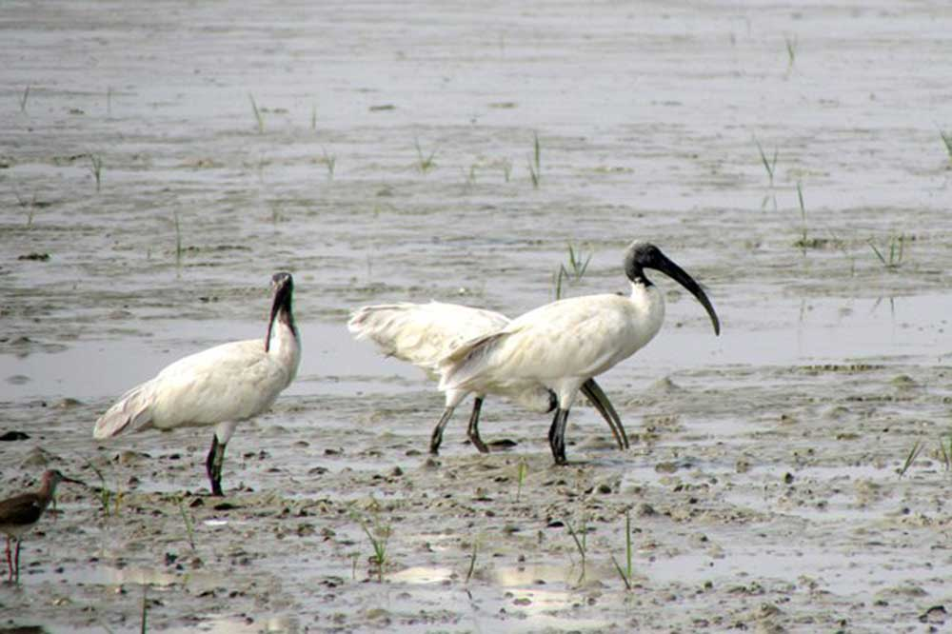
কুমারিকা সৈকত
নামার বাজার নামে যে যায়গাতে রিসোর্ট হোটেলগুলো, তার থেকে ৫ মিনিট পশ্চিমে হাঁটলেই কুমারিকা সৈকত। এই সৈকত কক্সবাজার সৈকত থেকে পরিচ্ছন্ন।
ছোয়া খালি
এই পয়েন্ট থেকে হেঁটে তেতরে গেলে হরিণের খাল পাওয়া যায়। শ্বাসমূল পেরিয়ে বেশ খানিকটা ভেতরে যেতে হয়।
পালকির চর
সাগরবেলায় সূর্যাস্তের সাক্ষী হওয়া এক রমণীয় অভিজ্ঞতা। আজীবনের স্মৃতি-সম্পদ। অবাক দেখার মাঝে অবশ করা এমন ভালো লাগার শিহরণ যেন এক অপার্থিব অনুভব। ম্যানগ্রোভ বন আর বিচ একসাথে পাবেন।

হাতিয়াসহ নিঝুম দ্বীপে বিদ্যুৎ নেই, সোলারে চলে। হোটেলগুলোতে জেনারেটর দ্বারা সরবরাহ করা বিদ্যুৎ চলে।
ইত্তেফাক/এফএস

